ЛАБОРАТОРНАЯ РАБОТА НЕЙРО-НЕЧЕТКОЕ МОДЕЛИРОВАНИЕ В СРЕДЕ MATLAB

1. Цель работы
Целью работы является изучение и усвоение методов моделирования и принципов функционирования нейро-нечетких сетей, в том числе при решении задач экономического прогнозирования, а также приобретение навыков по конструированию нейро-нечетких сетей в среде MATLAB.

3. Моделирование и реализация нейро-нечеткой сети в среде МАТLАВ
В пакете Fuzzy Logic Toolbox системы МАТLАВ гибридные сети реализованы в форме адаптивных систем нейро-нечеткого вывода ANFIS [2]. При этом разработка и исследование гибридных сетей оказывается возможной:
- в интерактивном режиме с помощью специального графического редактора адаптивных сетей, получившего название редактора ANFIS;
- в режиме командной строки с помощью ввода имен соответствующих функций с необходимыми аргументами непосредственно в окно команд системы МАТLАВ.
Редактор ANFIS позволяет создавать или загружать конкретную модель адаптивной системы нейро-нечеткого вывода, выполнять ее обучение, визуализировать ее структуру, изменять и настраивать ее параметры, а также использовать настроенную сеть для получения результатов нечеткого вывода.

3.1 Описание ANFIS-редактора

ANFIS является аббревиатурой Adaptive Neuro-Fuzzy Inference System – (адаптивная нейро-нечеткая система). ANFIS-редактор позволяет автоматически синтезировать из экспериментальных данных нейро-нечеткие сети. Нейро-нечеткую сеть можно рассматривать как одну из разновидностей систем нечеткого логического вывода типа Сугэно. При этом функции принадлежности синтезированных систем настроены (обучены) так, чтобы минимизировать отклонения между результатами нечеткого моделирования и экспериментальными данными. Загрузка ANFIS-редактора осуществляется по команде anfisedit. В результате выполнения этой команды появится графическое окно (рис. 2.). На этом же рисунке указаны функциональные области ANFIS-редактора, описание которых приведено ниже.
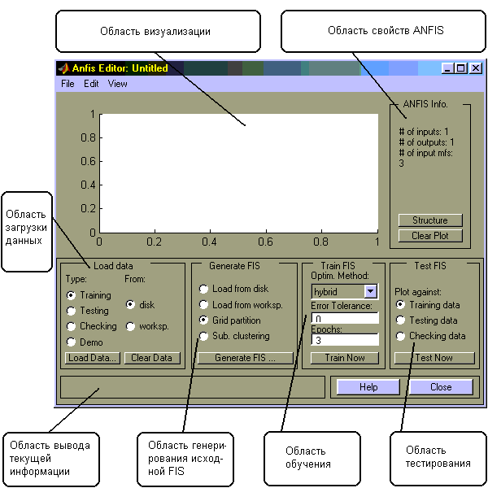

Рис. 2 Основное окно ANFIS-редактора

ANFIS-редактор содержит 3 верхних меню - File, Edit и View, область визуализации, область свойств ANFIS, область загрузки данных, область генерирования исходной системы нечеткого логического вывода, область обучения, область тестирования, область вывода текущей информации, а также кнопки Help и Close, которые позволяют вызвать окно справки и закрыть ANFIS-редактор, соответственно.
Меню File и View одинаковые для всех GUI-модулей, используемых с системами нечеткого логического вывода.

Меню Edit
Общий вид меню приведен на рис.3.
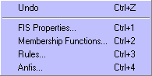

Рис.3. Меню Edit

Команда Undo отменяет ранее совершенное действие. Выполняется также по нажатию Ctrl+Z..
Команда FIS Properties… открывает FIS-редактор. Эта команда может быть также выполнена нажатием Ctrl+1.
Команда Membership Functions… открывает редактор функций принадлежностей. Эта команда может быть также выполнена нажатием Ctrl+2.
Команда Rules… открывает редактор базы знаний. Эта команда может быть также выполнена нажатием Ctrl+3.
Команда Anfis… открывает ANFIS-редактор. Эта команда может быть также выполнена нажатием Ctrl+3. Заметим, что данная команда, запущенная из ANFIS-редактора не приводит к выполнению каких-либо действий, так этот редактор уже открыт. Однако, в меню Edit других GUI-модулей, используемых с системами нечеткого логического вывода, добавляется команда Anfis…, позволяющая открыть ANFIS-редактор из этих модулей.

Область визуализации
В этой области выводится два типа информации:
при обучении системы – кривая обучения в виде графика зависимости ошибки обучения от порядкового номера итерации;
при загрузке данных и тестировании системы – экспериментальные данные и результаты моделирования.
Экспериментальные данные и результаты моделирования выводятся в виде множества точек в двумерном пространстве. При этом по оси абсцисс откладывается порядковый номер строчки данных в выборке (обучающей, тестирующей или контрольной), а по оси ординат - значение выходной переменной для данной строчки выборки. Используются следующие маркеры:
голубая точка (.) – тестирующая выборка;
голубая окружность (o) – обучающая выборка;
голубой плюс (+) – контрольная выборка;
красная звездочка (*) – результаты моделирования.

Область свойств ANFIS
В области свойств ANFIS (ANFIS info) выводится информация о количестве входных и выходных переменных, о количестве функций принадлежностей для каждой входной переменной, а также о количестве строчек в выборках. В этой области расположены две кнопки: Structure и Clear Plot.
Нажатие кнопки Structure открывает новое графическое окно, в котором система нечеткого логического вывода представляется в виде нейро-нечеткой сети. В качестве иллюстрации приведена нейро-нечеткая сеть, содержащая четыре входных переменных и одну выходную (рис. 4). В этой системе по три лингвистических терма используется для оценки каждой из входных переменных и четыре терма для выходной.
Нажатие кнопки Clear Plot позволяет очистить область визуализации.

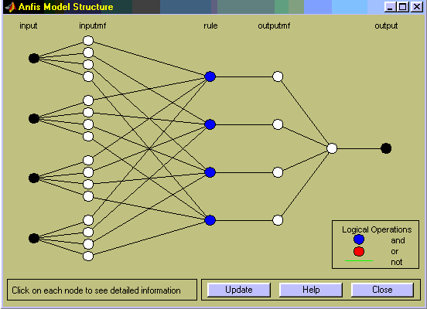

Рис. 4. Пример структуры нейро-нечеткой сети

Область загрузки данных
В области загрузки данных (Load data) расположены:
меню выбора типа данных (Type), содержащее альтернативы:
Traning - обучающая выборка;
Testing - тестирующая выборка;
Checking - контрольная выборка;
Demo - демонстрационный пример;
меню выбора источника данных (From), содержащее альтернативы:
disk – диск;
worksp. - рабочая область MatLab;
кнопка загрузки данных Load Data…, по нажатию которой появляется диалоговое окно выбора файла, если загрузка данных происходит с диска, или окно ввода идентификатора выборки, если загрузка данных происходит из рабочей области;
кнопка очистки данных Clear Data.
Примечание. В течении одного сеанса работы ANFIS-редактора можно загружать данные одного формата, т.е. количество входных переменных в выборках должно быть одинаковым.

Область генерирования исходной системы нечеткого логического вывода
В области генерирования (Generate FIS) расположено меню выбора способа создания исходной системы нечеткого логического вывода. Меню содержит следующие альтернативы:
Load from disk – загрузка системы с диска;
Load from worksp. – загрузка системы из рабочей области MatLab;
Grid partition - генерирование системы по методу решетки (без кластеризации);
Sub. clustering – генерирование системы по методу субкластеризации.
В области также расположена кнопка Generate, по нажатию которой генерируется исходная система нечеткого логического вывода.
При выборе Load from disk появляется стандартное диалоговое окно открытия файла.
При выборе Load from worksp. появляется стандартное диалоговое окно ввода идентификатора системы нечеткого логического вывода.
При выборе Grid partition появляется окно ввода параметров метода решетки (рис. 5), в котором нужно указать количество термов для каждой входной переменной и тип функций принадлежности для входных и выходной переменных.

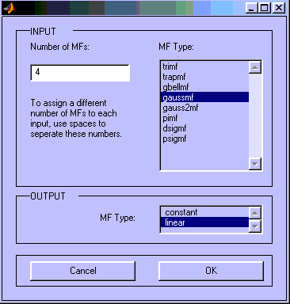

Рис. 5. Окно ввода параметров для метода решетки
При выборе Sub. clustering появляется окно ввода следующих параметров метода субкластеризации (рис. 6):
Range of influence – уровни влияния входных переменных;
Squash factor – коэффициент подавления;
Accept ratio – коэффициент, установливающий во сколько раз потенциал данной точки должен быть выше потенциала центра первого кластера для того, чтобы центром одного из кластеров была назначена рассматриваемая точка;
Reject ratio –коэффициент, установливающий во сколько раз потенциал данной точки должен быть ниже потенциала центра первого кластера, чтобы рассматриваемая точка была исключена из возможных центров кластеров.

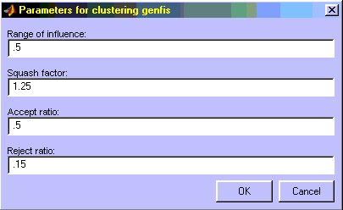
Рис.6. Окно ввода параметров для метода субкластеризации
Область обучения
В области обучения (Train FIS) расположены меню выбора метода оптимизации (Optim. method), поле задания требуемой точности обучения (Error tolerance), поле задания количества итераций обучения (Epochs) и кнопка Train Now, нажатие которой запускает режим обучение. Промежуточные результаты обучения выводятся в область визуализации и в рабочую область MatLab. В ANFIS-редакторе реализованы два метода обучения:
backpropa – метод обратного распространения ошибки, основанный на идеях метода наискорейшего спуска;
hybrid – гибридный метод, объединяющий метод обратного распространения ошибки с методом наименьших квадратов.

Область тестирования
В области тестирования (Test FIS) расположены меню выбора выборки и кнопка Test Now, по нажатию по которой происходит тестирование нечеткой системы с выводом результатов в область визуализации.

Область вывода текущей информации
В этой области выводится наиболее существенная текущая информация, например, сообщения об окончании выполнении операций, значение ошибки обучения или тестирования и т.п.

3.2 Синтез нейро-нечеткой сети в среде МАТLАВ

Описание задачи:
Имеются исходные данные индекса РТС за период с 01.03.2004 по 30.04.2004. Требуется построить нейро-нечеткую сеть и спрогнозировать значение индекса на 1.05.2004.
Общая последовательность процесса разработки модели гибридной сети может быть представлена в следующем виде.
1.Подготовка файла с обучающими данными. Целесообразно воспользоваться редактором электронных таблиц MS Excel. Обучающую выборку необходимо сохранить во внешнем файле с расширением *.dat.
Пример «Фрагмент обучающей выборки для анализа и прогнозирования индекса РТС»
Алгоритм прогнозирования подразумевает то, что каждое последующее значение рассчитывается на основе нескольких предыдущих (Табл. 1).

Таблица 1
Набор данных для обучения нейро-нечеткой сети
Первая входная переменная | Вторая входная переменная | Третья  входная переменная | Выходная переменная
688.72 | 686.21 | 667.27 | 669.26
686.21 | 667.27 | 669.26 | 673.25
667.27 | 669.26 | 673.25 | 688.68
669.26 | 673.25 | 688.68 | 680.86
673.25 | 688.68 | 680.86 | 671.33
688.68 | 680.86 | 671.33 | 669.55
680.86 | 671.33 | 669.55 | 676.20
671.33 | 669.55 | 676.20 | 680.57
669.55 | 676.20 | 680.57 | 698.70
676.20 | 680.57 | 698.70 | 708.59
680.57 | 698.70 | 708.59 | 721.81
698.70 | 708.59 | 721.81 | 712.88
708.59 | 721.81 | 712.88 | 713.14
721.81 | 712.88 | 713.14 | 705.16
712.88 | 713.14 | 705.16 | 706.71
713.14 | 705.16 | 706.71 | 716.55
705.16 | 706.71 | 716.55 | 721.35
706.71 | 716.55 | 721.35 | 736.28
688.72 | 686.21 | 667.27 | 669.26
686.21 | 667.27 | 669.26 | 673.25
667.27 | 669.26 | 673.25 | 688.68
669.26 | 673.25 | 688.68 | 680.86
673.25 | 688.68 | 680.86 | 671.33
688.68 | 680.86 | 671.33 | 669.55
680.86 | 671.33 | 669.55 | 676.20
671.33 | 669.55 | 676.20 | 680.57

2. Открыть редактор ANFIS. Загрузить файл с обучающими данными.
Кнопка загрузки данных Load Data, по нажатию которой появляется диалоговое окно выбора файла, если загрузка данных происходит с диска, или окно ввода идентификатора выборки, если загрузка данных происходит из рабочей области;
Внешний вид редактора ANFIS с загруженными обучающими данными изображен на рис. 7.
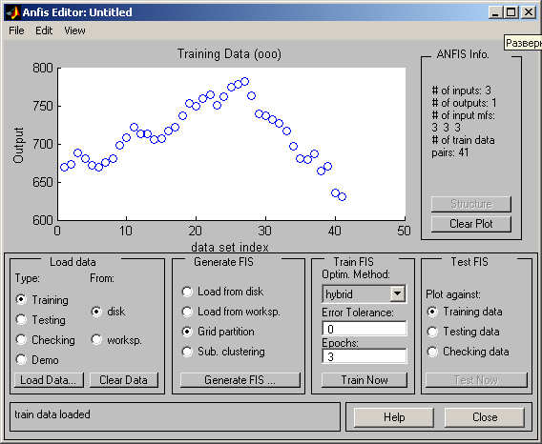

Рис. 7. Графический интерфейс редактора ANFIS после загрузки обучающих данных

3. После подготовки и загрузки обучающих данных можно сгенерировать структуру системы нечеткого вывода FIS типа Сугено, которая является моделью гибридной сети в системе Matlab. Для этой цели следует воспользоваться кнопкой Generate FIS в нижней части рабочего окна редактора. При этом 2 первые опции относятся к предварительно созданной структуре гибридной сети, а 2 последних – к форме разбиения входных переменных модели.
Перед генерацией структуры системы нечеткого вывода типа Сугено после вызова диалогового окна свойств зададим для каждой из входных переменных по 3 лингвистических терма, а в качестве типа их функций принадлежности выберем треугольные функции.
После нажатия кнопки Generate FIS вызывается диалоговое окно с указанием числа и типа функций принадлежности для отдельных термов входных переменных и выходной переменной (рис. 8).
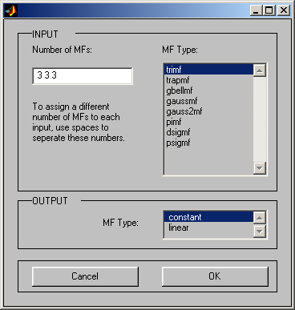

Рис. 8. Диалоговое окно для задания количества и типа функций принадлежности
4. После генерации структуры гибридной сети можно визуализировать ее структуру, для чего следует нажать кнопку Structure в правой части графического окна (рис. 9).

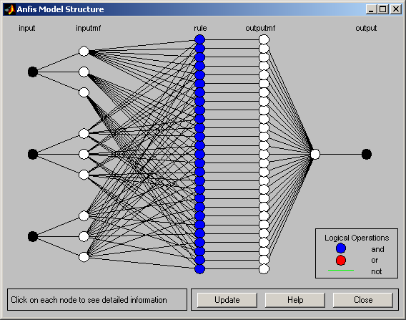

Рис. 9 Структура сгенерированной системы нечеткого вывода

Для рассматриваемого примера система нечеткого вывода содержит три входных переменных с тремя термами каждая, 27 правил нечетких продукций, одну выходную переменную с 27 термами.
5. Перед обучением гибридной сети необходимо задать параметры обучения, для чего следует воспользоваться следующей группой опций в правой нижней части рабочего окна:
- Выбрать метод обучения гибридной сети – обратного распространения (backpropo) или гибридный (hybrid), представляющий собой комбинацию метода наименьших квадратов и метода убывания обратного градиента.
- Установить уровень ошибки обучения (Error Tolerance) – по умолчанию значение 0. (изменять не рекомендуется )
- Задать количество циклов обучения (Epochs) – по умолчанию значение 3 (рекомендуется увеличить для рассматриваемого примера задать его значение равным 40).
Для обучения сети следует нажать кнопку Train now. При этом ход процесса обучения иллюстрируется в окне визуализации в форме графика зависимости ошибки от количества циклов обучения (рис. 10).

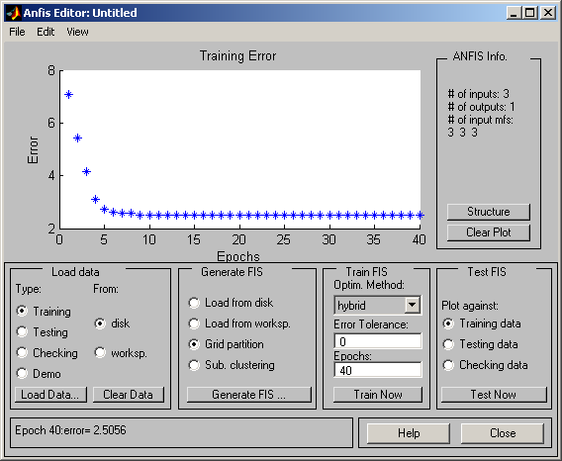

Рис. 10. График зависимости ошибок обучения от количества циклов обучения

Дальнейшая настройка параметров построенной и обученной гибридной сети может быть выполнена с помощью стандартных графических средств пакета Fuzzy Logic Toolbox. Для этого рекомендуется сохранить созданную систему нечеткого вывода во внешнем файле с расширением *.fis, после чего следует загрузить этот файл в редактор систем нечеткого вывода FIS.

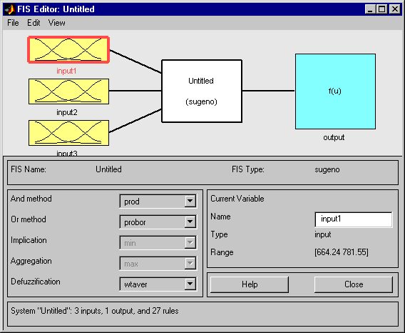

Рис. 11. Графический интерфейс редактора FIS для сгенерированной системы нечеткого вывода
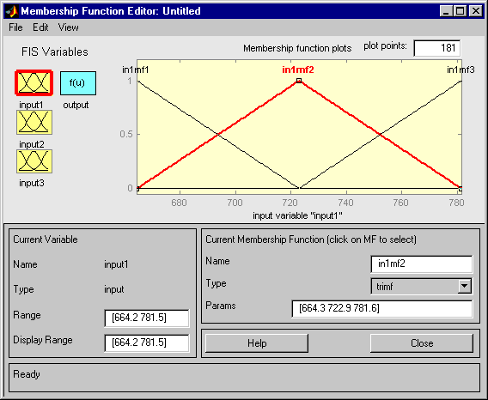

Рис. 12. Графический интерфейс редактора функций принадлежности построенной системы нечеткого вывода

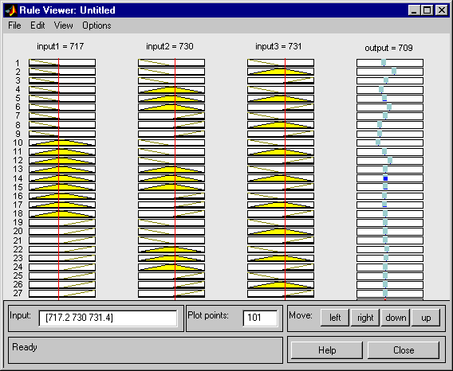

Рис. 13. Графический интерфейс просмотра правил сгенерированной системы нечеткого вывода

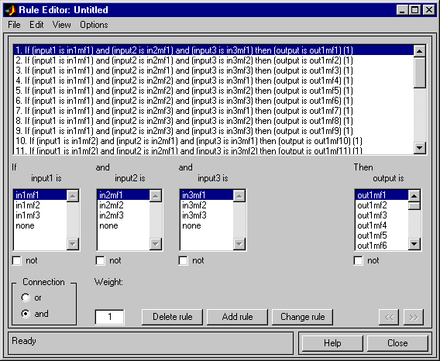

Рис. 14. Фрагмент базы нечетких правил

6. Выполним проверку адекватности построенной нечеткой модели гибридной сети. Для этого можно спрогнозировать курс доллара на определенный день. Для решения этой задачи необходимо воспользоваться функцией evalfis.

4. Порядок выполнения работы

- Подготовить файл с обучающими данными с расширением *.dat.
- Загрузить файл с обучающими данными в редактор ANFIS.
- Сгенерировать структуру системы нечеткого вывода FIS типа Сугено
- Произвести обучение нейро-нечеткой сети, предварительно задав параметры обучения
- Проверить адекватность построенной нечеткой модели гибридной сети.

5. Контрольные вопросы

- Дайте определение нейро-нечеткой сети.
- Каково предназначение сетей нейро-нечеткого вывода?
- В чем преимущества использования нейро-нечетких сетей?
- Охарактеризуйте структуру нейро-нечеткой сети.
- Опишите процесс разработки нейро-нечеткой сети в среде MATLAB.
- Как проверить адекватность построенной нейро-нечеткой сети?
- Какие возможности по визуализации результатов моделирования предоставляет система MATLAB?

Список литературы

- Леоненков А.В. Нечеткое моделирование в среде MATLAB и fuzzyTECH.–СПб.: БХВ-Петербург, 2003.
- www.matlab.ru

